２ 内分泌系 ～ホルモンが体内環境の調節にはたらく
Ａ 内分泌腺とホルモン
ａ．ホルモン：体内の【¹ 】でつくられ、血液中に分泌され、特定の組織の活動に一定の変化を与える化学物質

ｂ．標的器官：あるホルモンが作用する特定の器官。ホルモンを特異的に受容する受容体（タンパク質）をもつ標的細胞がある
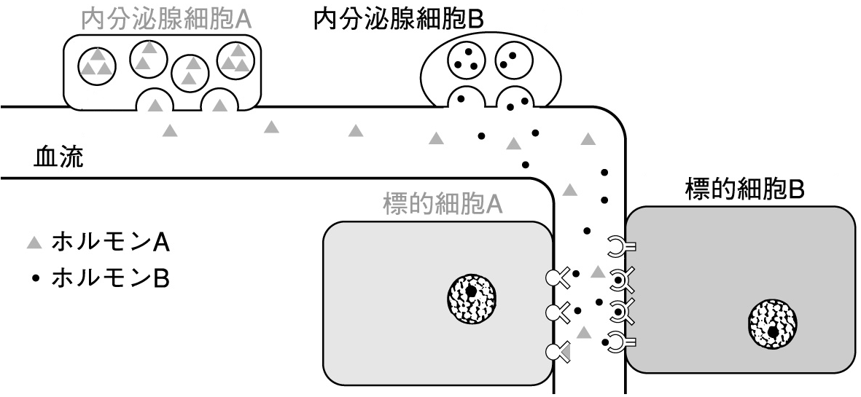
ｃ．主な内分泌腺

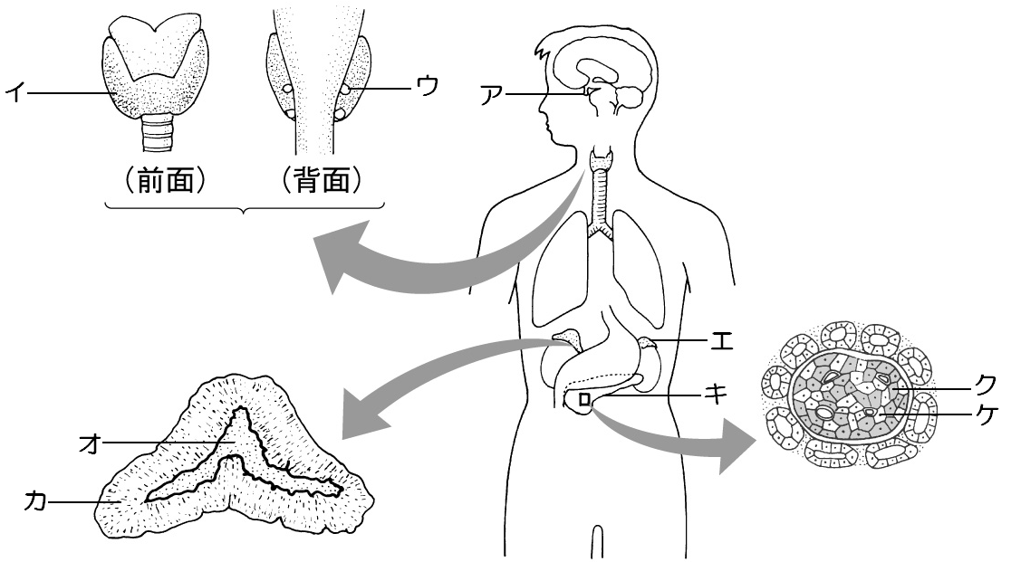

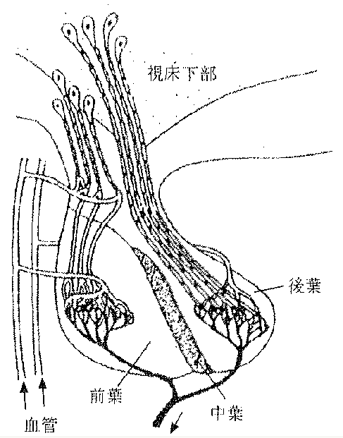
Ｂ 視床下部と脳下垂体

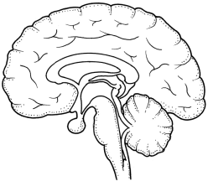

Ｃ ホルモン分泌の調節
ａ．間脳（視床下部）
ホルモン分泌の調節の中心的役割
分泌するホルモンによって脳下垂体の働きを調節
ｂ．脳下垂体
分泌するホルモンによって多くの他の内分泌腺の働きを調節
ｃ．【² 】による調節
調節された結果がもとの調節するものに働きかけて調節
ｄ．視床下部と脳下垂体のホルモン
○ 脳下垂体前葉のホルモン … 間脳の視床下部の【³ 】でつくられるホルモンが、血液で運ばれ、脳下垂体前葉ホルモンの分泌を調節する
例：【⁴ 】 … チロキシンの分泌を調節するホルモン
【⁵ 】 … 鉱質コルチコイドの分泌を調節するホルモン
○ 脳下垂体後葉のホルモン … 間脳の視床下部の【⁶ 】でつくられ、その軸索内を運ばれて、脳下垂体後葉に貯蔵された後、脳下垂体後葉ホルモンとして分泌される
例：【⁷ 】 … 腎臓での水分の再吸収促進

